Gesetz der großen Zahlen – Ein Zufallsexperiment durchführen
Zufallsgerät: Kronkorken
Ergebnismenge: Ω = {Rücken, Kante}
- Versuchsreihe mit 100 Durchführungen (Partnerarbeit)
Führt das Zufallsexperiment zu zweit durch. Ein Partner führt das Zufallsexperiment durch, der andere dokumentiert die Ausgänge. Nach 100 Durchführungen wechselt ihr die Rollen.
 | Ergebnis
 | Rücken | Kante
Strichliste
nach 10 Durchführungen
Absolute Häufigkeit
Relative Häufigkeit | $\frac{}{10}$ = _____ % | $\frac{}{10}$ = _____ %
nach 25 Durchführungen
Absolute Häufigkeit | $\frac{}{25}$ = _____ % | $\frac{}{25}$ = _____ %
Relative Häufigkeit
nach 50 Durchführungen
Absolute Häufigkeit
Relative Häufigkeit
nach 100 Durchführungen
Absolute Häufigkeit
Relative Häufigkeit

- Ergebnisse der einzelnen Versuchsreihen (Gruppenarbeit)
Alle Gruppenmitglieder aus dem Zufallsexperiment „Kronkorken“ finden sich zusammen und sammeln die absoluten Häufigkeiten der Ergebnisse in der Tabelle.
 | Ergebnis
Durchführungen | Rücken | Kante
100
100
100
100
100
100
100
100
100

- Relative Häufigkeiten
Berechne aus der Tabelle der absoluten Häufigkeiten die relativen Häufigkeiten.
 | Ergebnis
Relative Häufigkeit nach …  Durchführungen | Rücken | Kante
100 | $\frac{}{100}$ = _____ % | $\frac{}{100}$ = _____ %
200 | $\frac{}{200}$ = _____ % | $\frac{}{200}$ = _____ %
300 | $\frac{}{300}$ = _____ % | $\frac{}{300}$ = _____ %
400
500
600
700
800
900

- Entwicklung der relativen Häufigkeiten bei langen Versuchsreihen
Zeichne die relativen Häufigkeiten für „Rücken“ und „Kante“ in zwei verschiedenen Farben ein.

Ergebnis | Rücken | Kante
Farbe

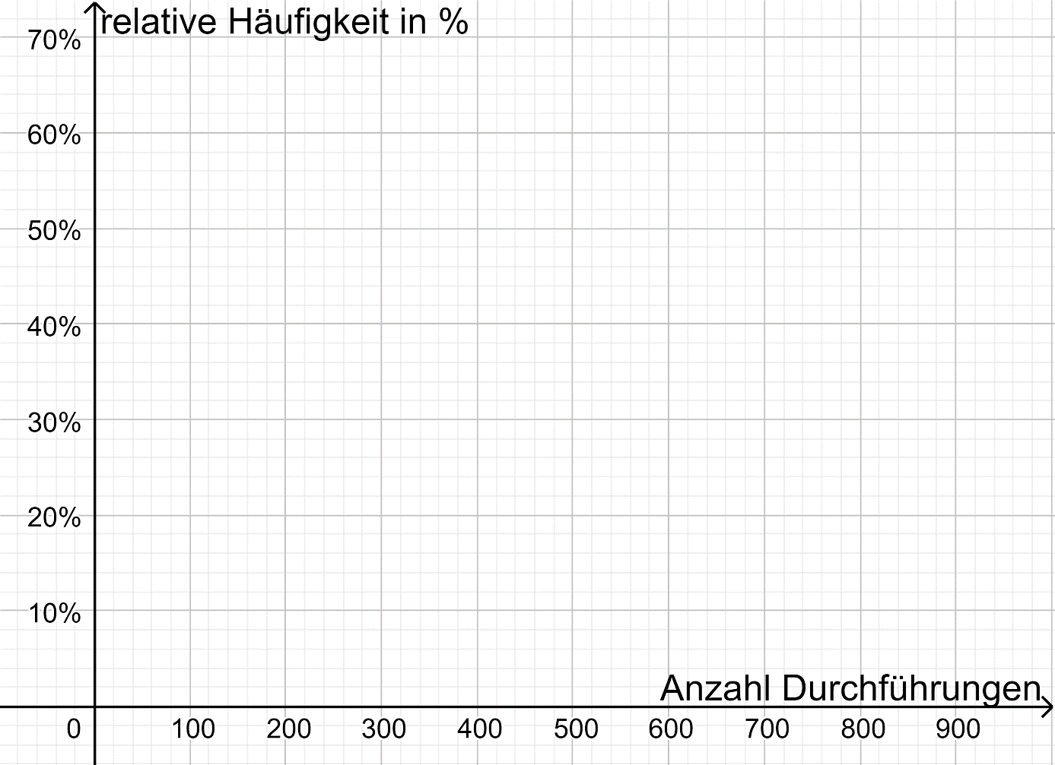

- Auswertung
1. Vergleicht eure Ergebnisse (Tabelle aus 2., Diagramm aus 3.).
2. Nennt und erklärt mögliche Unterschiede.
3. Welche Vorhersagen kann man mithilfe der Tabelle und des Diagramms treffen?

